การติดตั้งโปรแกรมและการเชื่อมต่อ VPN
1. ดาวน์โหลดโปรแกรม FortiClientOnlineInstaller จากเว็บ www.forticlient.com
2. เมื่อโหลดเสร็จแล้ว ดับเบิ้ลคลิกที่ไฟล์ FortiClientOnlineInstaller เพื่อทำการติดตั้ง
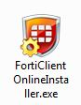
3. โปรแกรมจะเริ่มขั้นตอนการโหลดไฟล์ image จากเว็บโดยตรง อาจะใช้เวลานาน ขึ้นอยู่กับอินเตอร์เน็ตที่เชื่อมต่อ
4. เมื่อโหลดเสร็จแล้วจะขึ้นหน้า FortiClient Virus Cleaner ให้ Scanning for Virus หรือ หากไม่ต้องการให้ทำ Scanning for Virus คลิ๊ก
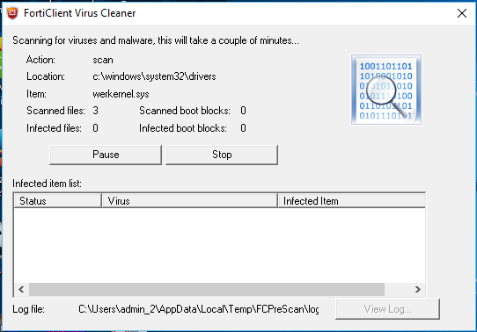

5. เมื่อผ่านขั้นตอน Scanning for Virus จะขึ้นหน้า Welcome to the FortiClient Setup Wizard ให้เลือก YES และคลิกปุ่ม Next
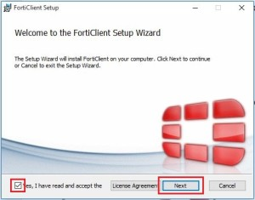
6. ให้เลือกติดตั้งเฉพาะ VPN Only
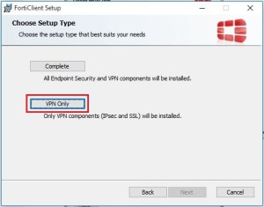
7. เลือกไดรฟ์ที่ต้องการติดตั้งโปรแกรม แล้วคลิก Next
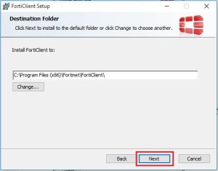
8. จากนั้น คลิกที่ปุ่ม Install
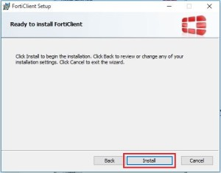
9. รอจนโปรแกรมติดตั้งเสร็จ แล้วคลิกที่ปุ่ม Finish
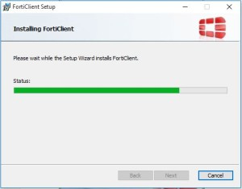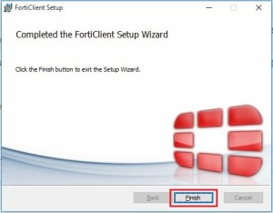

10. การเปิดใช้งาน สามารถคลิกที่ Start Menu (ตัวอย่าง จาก Windows10)
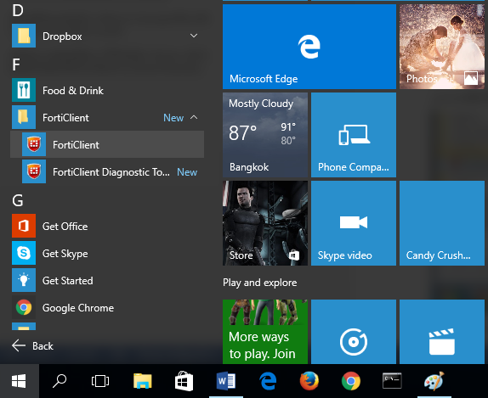
หรือ คลิกขวาที่มุมล่างขวามือ เลือก Open FortiClient Console
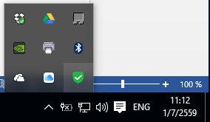
11. เมื่อเปิดโปรแกรมขึ้นมาให้ คลิกที่ Configure VPN
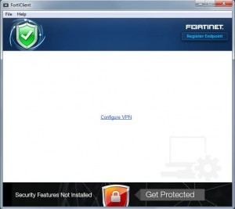

12. ตั้งค่าต่างๆดังนี้
Connection Name = TSU-VPN
Remote Gateway = 202.28.66.1
ติ๊กถูกที่ช่อง Customize Port และใส่เลข = 10443
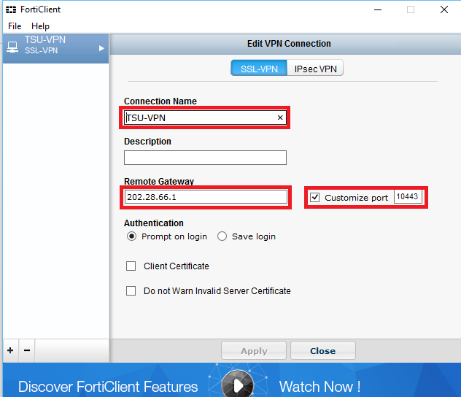
เสร็จแล้วกด Apply และกดปุ่ม Close

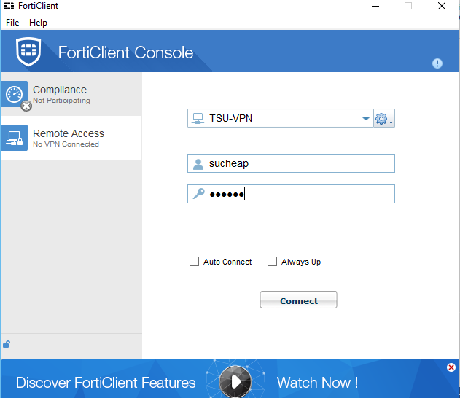
13. โปรแกรมจะสลับมาที่หน้าสำหรับเข้าใช้งาน
ใส่ชื่อ Username และ Password ที่ใช้สำหรับเข้าอินเตอร์เน็ตในมหาวิทยาลัย
เสร็จแล้วกด Connect

14. โปรแกรมจะเริ่มเชื่อมต่อ แล้วขึ้นหน้าต่างดังภาพ ให้กดปุ่ม Yes
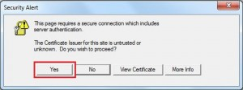
15. หาก Connect ผ่าน ให้คลิ๊ก ด้านล่างของจอภาพ จะขึ้นสถานะดังภาพ
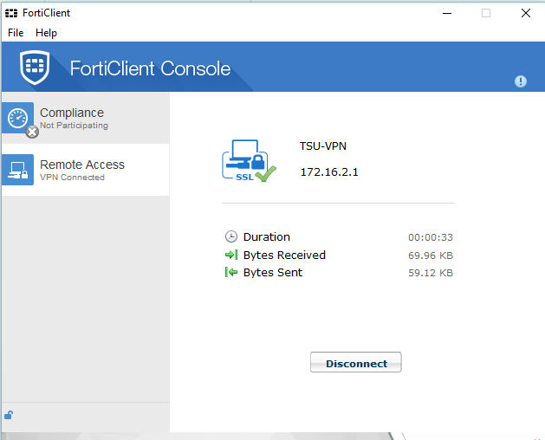
หรือ คลิกขวาที่ มุมล่างขวามือ ได้ภาพ
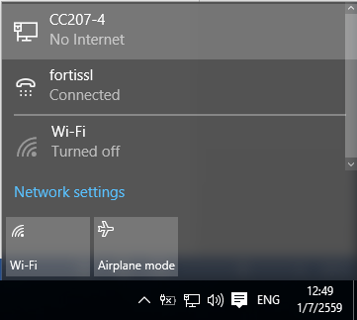

สังเกต มีคำว่า fortissl Connected เป็นภาพ

16. ขณะนี้สามารถใช้งาน VPN ได้แล้ว ซึ่งเปรียบเสมือนการใช้งานระบบเครือข่ายภายในมหาวิทยาลัย
17. เมื่อใช้งานเสร็จแล้ว ให้ทำการการยกเลิกการเชื่อมต่อ โดยคลิกปุ่ม Disconnect ในหน้าต่างโปรแกรม FortiClient

